洛阳市偃师区召开产业链“双长制”
工作推进会

3月25号下午，洛阳市偃师区委书记杨红忠主持召开偃师区产业链“双长制”工作推进会，就建立健全工作机制，充分发挥链长（会长）优势和作用，助推产业转型升级、提质增效，助推偃师高质量发展等工作进行安排部署。区委副书记、代区长、区产业链总链长赵玉勋及各产业链长（会长）等参加。
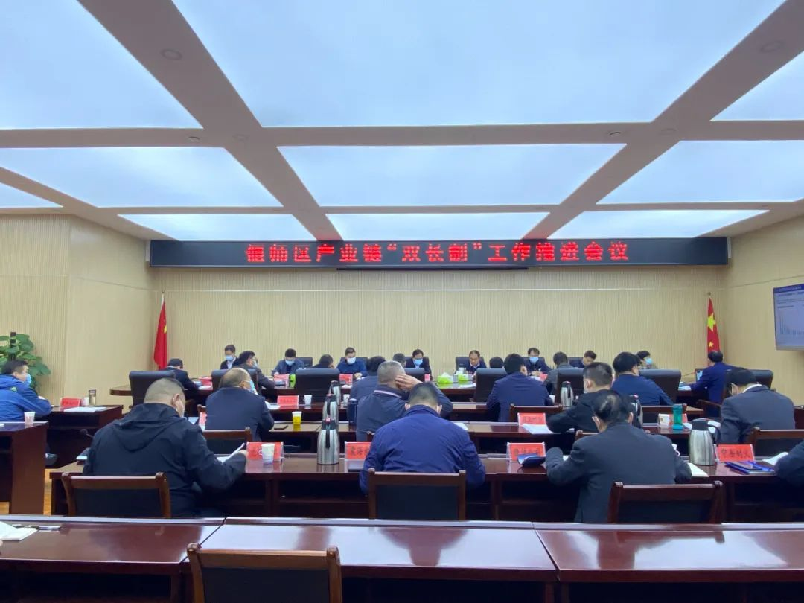
图为：偃师区产业链“双长制”工作推进会 李智摄
会议指出，建立健全“双长制”，即先进制造业集群重点产业链链长制和盟会长制，是贯彻落实省委、省政府部署要求、顺应产业发展大势的一项重大的政治任务，也是助力该区产业结构转型升级的重要举措。“双长制”链长（会长）及责任单位，要统一思想认识，领会重大意义，发挥各自优势，推动重点产业链“双长制”工作落地见效。
会上，偃师区绿色制造产业链、新材料产业链、制鞋业产业链、电线电缆产业链、耐火材料产业链、新型包装材料产业链、特色家居产业链、针织产业链各链长（会长），围绕产业发展现状、当前存在问题及如何实现高质量发展等方面，结合实际情况进行了发言、讨论，并提出了建设性建议。
杨红忠强调，各级各部门要理清思路、转变观念、与时俱进，抢抓风口产业，注重创新研发，提高产品附加值，攀登行业制高点。要加强学习、借鉴先进经验，克服安逸心态，摒弃保守思想，找准方向，扭住重点环节，努力破解瓶颈，实现转型升级。同时，要突出建链、科学论证，完善顶层设计。突出补链、提档升级，做好项目支撑；要突出延链、优化营商环境，扩大招商引资。突出融链、汇聚人才，激发创新驱动；要突出强链、放权赋能，推动产业集聚发展。突出活链、用活用好金融工具、金融政策，利用现代金融破解难题，全力服务企业，确保产业链“双长制”落地见效，为加快实现偃师高质量发展奠定坚实基础。（李智、牛永涛）

